Geislingen, 28. Februar 2012

WMF Hotel verstärkt Vertriebsteam

Sebastian Hainz verantwortet internationales Key Account Management

Der Ausbau des Beziehungsmanagements mit internationalen Schlüsselkunden – das ist seit 1. September 2011 die Aufgabe von Sebastian Hainz bei WMF Hotel. Der 35-jährige Diplombetriebswirt verantwortet in der neu geschaffenen Position das internationale Key Account Management. Im Fokus stehen vor allem länderübergreifende Hotelketten, Investoren- und Betreiber-gesellschaften. Damit trägt das Unternehmen der positiven Marktentwicklung in diesem Bereich und der zunehmenden Vernetzung des internationalen Hotel- und Projektgeschäfts Rechnung. Hainz Ziel ist, die Schlüsselkunden noch schneller und effizienter zu betreuen und den Service weiter zu verbessern. Die Anforderungen der Kunden sollen mit noch individuelleren Lösungskonzepten abgedeckt werden – unabhängig vom Marktumfeld, in dem diese agieren. Vor seinem Wechsel zu WMF war Hainz als Verkaufsleiter im internationalen Vertrieb der Duravit AG tätig.

Sebastian Hainz verfügt über langjährige Erfahrung im Aufbau neuer Märkte, Vertriebsregionen und -strukturen. In seinen bisherigen Tätigkeiten konzentrierte er sich dabei vor allem auf Europa und Afrika, bei WMF liegt sein Augenmerk auf dem globalen Markt. Bereits mit dem Studium der internationalen Betriebswirtschafts-lehre, Schwerpunkten Marketing und Organisation, legte er dafür den Grundstock. Doch auch im Gastronomieumfeld ist Hainz kein Neuling: Er ist gelernter Koch und arbeitete mehrere Jahre in verschiedenen Häusern in Deutschland, England und Portugal.

Bildanforderung
Bildmaterial finden Sie zum Download unter www.press-n-relations.de im Anhang des dort veröffentlichten Textes oder oder in unserem Medienportal http://amid-pr.press-n-relations.com unter dem Suchbegriff „Sebastian Hainz“. Selbstverständlich schicken wir Ihnen die Datei auch gerne per E-Mail zu. Kontakt: wmf@press-n-relations.de.
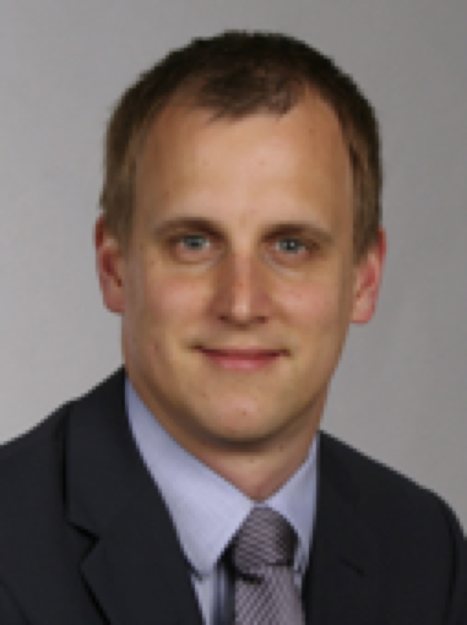
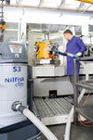
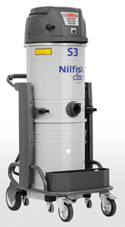
Weitere Informationen:  WMF AG  Thomas Dix, Pressereferent  Eberhardstraße - 73309 Geislingen  Tel.: +49 73 31 25 8386 – Fax: +49 73 31 25 8061  thomas.dix@wmf.de - www.wmf.de | Presse- und Öffentlichkeitsarbeit:  Press’n’Relations GmbH  Monika Nyendick und Andrea Wagner  Magirusstraße 33 – D-89077 Ulm  Tel.: 0731 96287-20 – Fax: 0731 96287-97  wmf@press-n-relations.de - www.press-n-relations.de

Über WMF

Unternehmen: | Seit ihrer Gründung 1853 steht die WMF für qualitativ hochwertige und anspruchsvoll gestaltete Produkte für Tisch und Küche. Vom Besteck bis zum Küchenmesser, vom Kochgeschirr bis zum Kaffeevollautomaten umfasst das Sortiment alles, was zum Zubereiten und Genießen benötigt wird - zu Hause und in der Gastronomie. Die wmf group verfügt über acht eigene Produktionsstandorte, davon fünf in Deutschland. Weltweit beschäftigt die wmf group rund 6.000 Mitarbeiter und erwirtschaftet einen Umsatz von 901,6 Mio. Euro.
Hauptsitz: | Geislingen (Steige)
Vorstand: | Thorsten Klapproth, Vorsitzender  Dr. Bernd Flohr  Ulrich Müller  Dr. Rudolf Wieser
Geschäftsfelder: | Backformen, Bestecke, Elektrokleingeräte, Geschenkartikel, Hotelausstattung, Isoliergefäße, Kaffeemaschinen für zu Hause und professionelle Kaffeemaschinen für die Gastronomie, Kochgeschirr, Küchenhelfer, Schneidwaren
Marken: | alfi, Auerhahn, Boehringer Gastro Profi, Hepp, Kaiser, petra electric, Princess, Schaerer, Silit, WMF
Vertriebsgesellschaften international: | Vertriebsgesellschaften in acht europäischen Ländern sowie in USA, Japan, Singapur und  China
Umsatz: | 901,6 Millionen Euro im Geschäftsjahr 2010
Mitarbeiter: | Rund 6.000 Mitarbeiter
Filialen: | 205 in Deutschland, Österreich, Schweiz
Internet: | www.wmf.de

